21 kwietnia 2021 r.

Zwiedzaj Bałkany kamperem – nowy przewodnik Pascala pod patronatem Volkswagen Samochody Dostawcze
- Kolejny wspólny projekt Volkswagen Samochody Dostawcze
i Wydawnictwa Pascal
- 20 autorskich tras po ośmiu bałkańskich krajach
- W podróż zaprasza Aleksandra Zagórska – Chabros
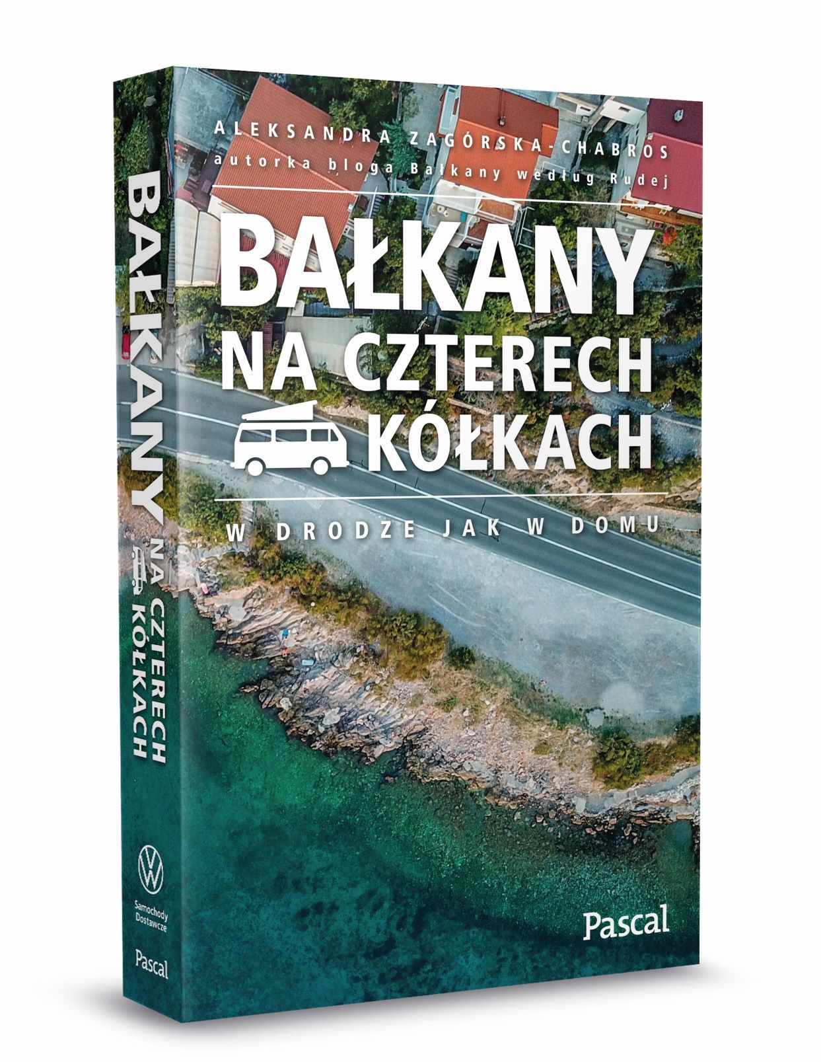
Poznań, 21 kwietnia 2021 r. Bałkany to jeden
z ulubionych kierunków wakacyjnych Polaków. Są idealnym celem podróży, zwłaszcza tych realizowanych własnym środkiem transportu, np. kamperem. Wydawnictwo Pascal, we współpracy
z marką Volkswagen Samochody Dostawcze, przygotowało przewodnik „Bałkany na czterech kółkach” przeznaczony dla osób wybierających się w tamten rejon Europy własnym samochodem. Świetnym towarzyszem bałkańskiej wyprawy może być jeden
z kamperów marki Volkswagen Samochody Dostawcze: California 6.1, Grand California lub Caddy California.
Wydanie przewodnika „Bałkany na czterech kółkach” to efekt kontynuacji współpracy Wydawnictwa Pascal i marki Volkswagen Samochody Dostawcze. Przypomnijmy, że w jej ramach, w roku ubiegłym na rynku ukazała się książka „Polska na czterech kółkach” przedstawiająca najpiękniejsze zakątki Polski i udzielająca praktycznych porad dotyczących podróżowania i spędzania wakacji w kamperze.
„Bałkany na czterech kółkach” zachęcają do dalszej podróży: po ośmiu bałkańskich krajach – Chorwacji, Słowenii, Czarnogórze, Bułgarii, Albanii, Bośni i Hercegowinie, Macedonii i Serbii. Ponadto wskazują najlepsze trasy dojazdowe z Polski na Bałkany i zawierają katalog kempingów w każdym
z opisywanych krajów oraz praktyczne porady dla miłośników podróży realizowanych na własną rękę. Autorką przewodnika jest Aleksandra Zagórska – Chabros, tworząca na co dzień blog „Bałkany według Rudej”,
a także przewodniki i książki o tym zakątku Europy.
„Podróż jest zawsze przygodą, powiewem wolności. Szczególnie podróż,
w której nie jesteś uzależniony od hotelu, czy rozkładu jazdy. Tak właśnie podróżuje się kamperem” – mówi Mikołaj Matuszewski, kierownik komunikacji marketingowej i PR marki Volkswagen Samochody Dostawcze. „Podróż na Bałkany w jednym z naszych kamperów – Caddy Californii, Californii 6.1 lub Grand Californii, z przewodnikiem Pascala w ręce, to doskonały sposób na wakacje i poznawanie tej części Europy. Te samochody, dzięki różnym opcjom wyposażenia kamperowego dają poczucie wolności i niezależności.”
„Przypuszczamy, że tego lata indywidualne wyjazdy będą się cieszyć ogromną popularnością. Możliwość wyrwania się z domu i spędzenia czasu nad morzem, jeziorem czy w górach, z dala od przepełnionych kurortów,
a jednocześnie na świeżym powietrzu, jest tym, o czym marzymy od ładnych kilku miesięcy. Wyjazd kamperem oferującym pełną niezależność to przepis na idealne wakacje w tym trudnym czasie. Dlatego kontynuujemy współpracę z Volkswagenem, proponując Polakom doskonały przepis na udany urlop, czyli przewodnik „Bałkany na czterech kółkach” - mówi Agnieszka Hetnał, prezes Wydawnictwa Pascal. „We współpracy ze znaną podróżniczką Aleksandrą Zagórską-Chabros stworzyliśmy przewodnik prezentujący gotowe trasy po ośmiu krajach Bałkanów. Można wybrać jedną z tras albo połączyć je, by przeżyć wolne dni tak, jak się lubi najbardziej. Jesteśmy różni, jedni wolą odpoczywać na plaży, inni odwiedzać zapomniane miasteczka, ale wszyscy potrzebujemy wolności i odpoczynku. Dzielimy się więc naszymi pomysłami na fajne spędzenie czasu z rodziną” – opowiada Agnieszka Hetnał.
Volkswagen Samochody Dostawcze oferuje swym klientom najszerszą wśród konkurencji gamę kamperów w różnych klasach pojazdów – od kompaktowego Caddy California, po Grand California. Najbardziej legendarny z nich to Volkswagen California 6.1 z idealnie zaprojektowaną przestrzenią, dostępny w trzech wersjach: Coast, Ocean lub Beach. Kultowa California T6.1 kontynuuje bogatą tradycję budowania kamperów przez markę Volkswagen, sięgającą jeszcze wczesnych lat ’60 XX wieku. To właśnie wtedy narodził się pierwszy, już wtedy cieszący się olbrzymią popularnością kamper, bazujący na kultowym Volkswagenie T1. Na przestrzeni lat kolejne generacje Californii zbudowały swą legendę i stały się najbardziej popularnymi kamperami w tej klasie pojazdów. Od niemal sześćdziesięciu lat cieszą się najwyższym zaufaniem klientów, czego najlepszym przykładem jest pierwsze miejsce Californii 6.1 w statystykach rejestracji tego typu pojazdów w Polsce w roku ubiegłym. Warto również przypomnieć, że model ten zwyciężył w kategorii „Samochód legenda” plebiscytu „The Best of Moto” organizowanego przez redakcję Moto.pl.
Każdy, kto myśli o wakacyjnych podróżach kamperem, znajdzie w ofercie marki Volkswagen Samochody Dostawcze coś dla siebie. Czy to zachwycający rozwiązaniami wielofunkcyjny, kompaktowy Caddy California, czy California T6.1, czy Grand California, kampery marki Volkswagen mają wszystko, co potrzebne, by spędzić urlop w jednym z krajów Bałkanów. Przewodnik ten pozwoli odkryć nie tylko różnorodność regionu, ale również dotrzeć do miejsc, do których nie dociera masowa, zorganizowana turystyka.

Kontakt:
Mikołaj Matuszewski
Kierownik komunikacji
marketingowej i PR
Volkswagen Samochody Dostawcze
tel.+48 690 406 729
e-mail: mikolaj.matuszewski@volkswagen.pl

O marce Volkswagen Samochody Dostawcze:
"Transportujemy sukces". Jako samodzielna marka funkcjonująca w ramach Grupy Volkswagen, Volkswagen Samochody Dostawcze (VWSD) jest globalnie odpowiedzialny za rozwój, budowę i sprzedaż lekkich pojazdów dostawczych, produkując samochody linii Transporter, Caddy, Crafter
i Amarok. Prowadząc ciągłe konsultacje ze swoimi klientami, Volkswagen Samochody Dostawcze opracowuje koncepcje pojazdów oraz rozwiązania telematyczne i logistyczne, pozwalające oszczędzać zasoby na najwyższym możliwym poziomie efektywności. W roku 2018 marka sprzedała około 500 000 lekkich pojazdów dostawczych, wyprodukowanych w zakładach w Hanowerze (D), Poznaniu (PL), Wrześni (PL) i Pacheco (ARG). VWSD zatrudnia ponad 24 000 osób na całym świecie.

